105年『無菸家庭~我家不吸菸』反菸小達人活動成果
一、活動名稱：
二、辦理日期： 105 年 月 日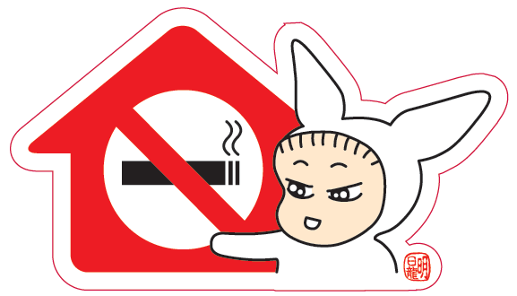
三、活動地點：
四、宣導對象：
五、參加學生人數： 人、在場老師人員數： 人
六、活動內容：
起 訖 時 間  （如08：00－08：50） | 活 動 課 程 內 容 | 主持人或主講人
 |  | 單位及職稱 | 姓 名
檢討及建議：
七、活動花絮：

請附活動照片

請附活動照片

請附活動照片

請附活動照片

(請敘述照片內容) (請敘述照片內容)

請附活動照片

(請敘述照片內容) (請敘述照片內容)

請附活動照片

(請敘述照片內容) (請敘述照片內容)
※請將成果製作光碟一份，10月30日前繳交衛生所菸害防制承辦人。
填報日期：105年 月 日 填報者： 單位主管：

